附件3

全国人事考试服务平台考生操作指南

报名流程为：“注册”→“上传照片”→“填写个人信息”→“选择职位”→“报名信息确认”→“资格审核”→“缴费”→“完成”。
一、注册
报名前，必须进行“注册”（已经在全国人事考试服务平台注册的考生无需再次注册）。考生通过访问发布的报名系统网址，进入登录界面，点击“用户注册”按钮，进入注册页面。填写相应的注册信息后，点击“注册”按钮，再次输入证件类型、证件号、姓名信息进行核对，校验无误后，完成注册，并自动跳转至登录页面。“姓名”和“身份证号”务必与身份证件保持一致。
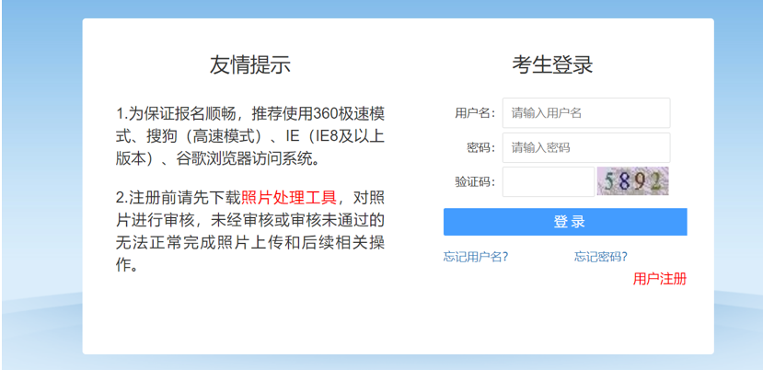
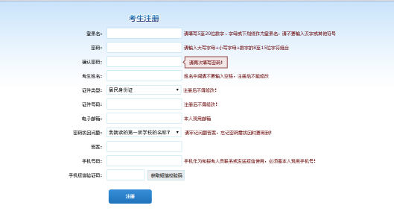
报考者注册时注意事项：
1.注册时姓名或身份证号填写错误的，用正确的姓名和身份证号重新注册，如提示“该证件号码在注册库中已经存在，请认真核对注册信息”，点击确定后可继续注册；
2.同一组身份证号码和姓名只允许注册报名一次，不能重复注册；
3.如本人并未注册但系统提示该证件号已注册的，首先请确认本人今年以来是否在全国人事考试服务平台注册过信息，如注册过，请用原注册账号及密码登录(如忘记密码，可以按系统提示找回密码);
4.本次考试的有效身份证件为有效期内的第二代居民身份证或有效期内的临时身份证，其他证件不能作为有效身份证明。身份证是报考过程中的重要证件，请报考者关注本人身份证有效期，并妥善保管，以免影响考试；
5.请报考者务必使用第二代身份证报考，若身份证号最后一位是“X”，请用半角的“X”(大写)进行注册。

二、上传照片
进入登录界面，首次登录系统需要上传照片，系统只能上传通过照片处理工具处理后的照片，点击“打开照片”按钮选择要上传的照片,输入验证码,点击“保存照片”,上传成功后跳转到照片确认页面，核对照片无误后点击“确定”。
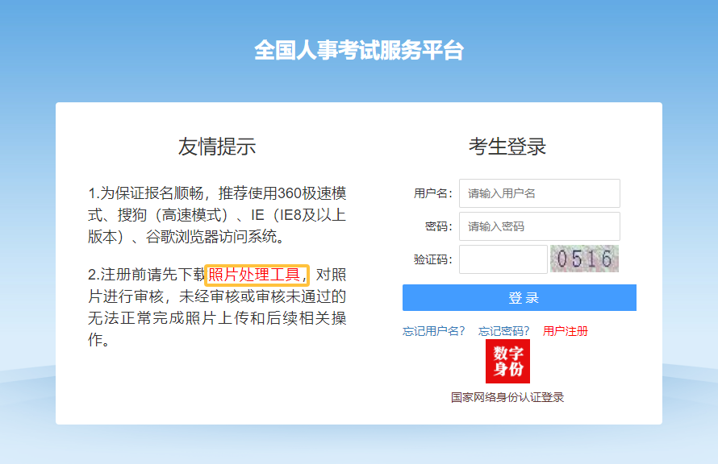
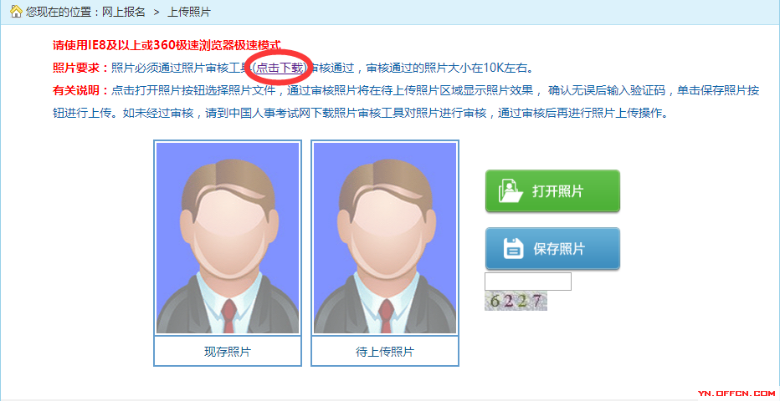
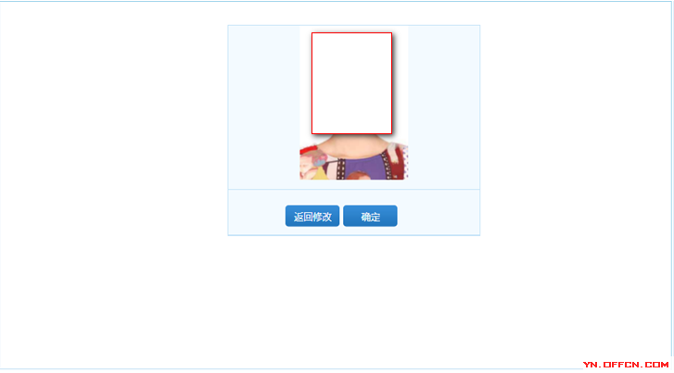
报考者上传照片时注意事项：
1.照片处理工具是对报考者所需上传照片进行标准化处理的专用照片处理软件。照片上传之前均须通过此工具进行处理、保存，否则无法完成照片上传和后续相关操作。源照片要求：报考者本人近期免冠正面电子证件照片(蓝底或白底证件照，JPG或JPEG格式，照片宽度不低于295像素，高度不低于413像素)；
2.照片处理工具请在考试报名开始前下载（下载途径：考生登录页面—左侧友情提示—照片处理工具或网上报名—上传照片—照片要求—点击下载）。下载后对源照片进行处理，导出“报名照片”保存后再进行上传；
3.请报考者仔细核对上传的照片信息，上传照片信息确认后，不可进行修改。
三、填写报名信息
报考者登录后，阅读“报考须知”页面，阅读完毕后点击“接受”进入“承诺书”浏览。阅读并接受“承诺书”后进入“填写个人信息”页面。
特别注意：“填写个人信息”页面录入的信息一定要准确有效，标有“*”的项目必须填写，且报考者填写的文字内容不要超过限定的字符数。
个人信息填写完成，点击“保存”，操作完成。如个人信息填写错误，点击“查看报考状态”“信息维护”按钮进行修改。
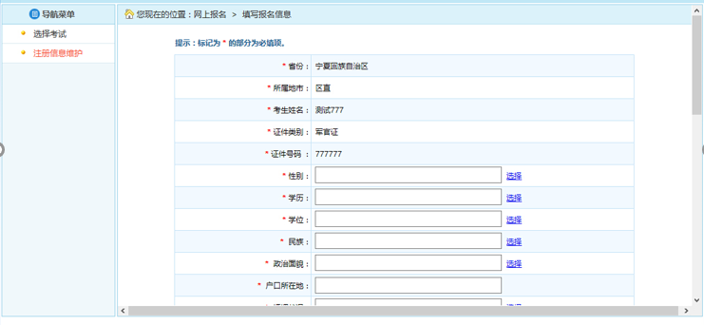
填写报名信息注意事项：
报考者在提交信息保存前需仔细校对，务必保证填写的本人报名信息准确无误，该信息一经提交确认审核通过后，不允许进行修改。
四、选择职位
报考者填写个人信息完成点击“保存”，提示保存成功后,跳转到报考导航页面。点击“选择职位”选项，跳转到选择报考职位界面，通过下拉菜单选择对应的职位，系统会提示报考该职位所需的条件，点击“保存”提示成功后,再次跳转回到报考导航页面。
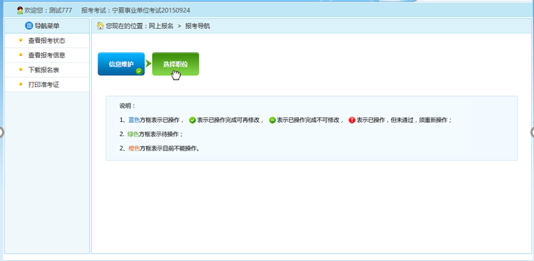
五、报名信息确认
点击“报名信息确认”按钮后，跳转到报名信息确认页面,点击“确认”，提示成功后跳转回到报考导航页面，则完成填报信息操作。
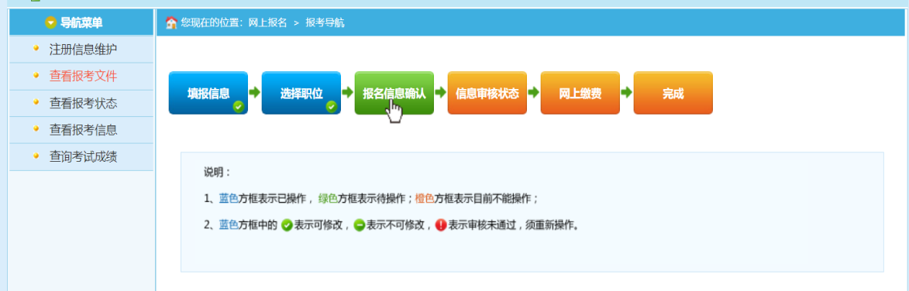
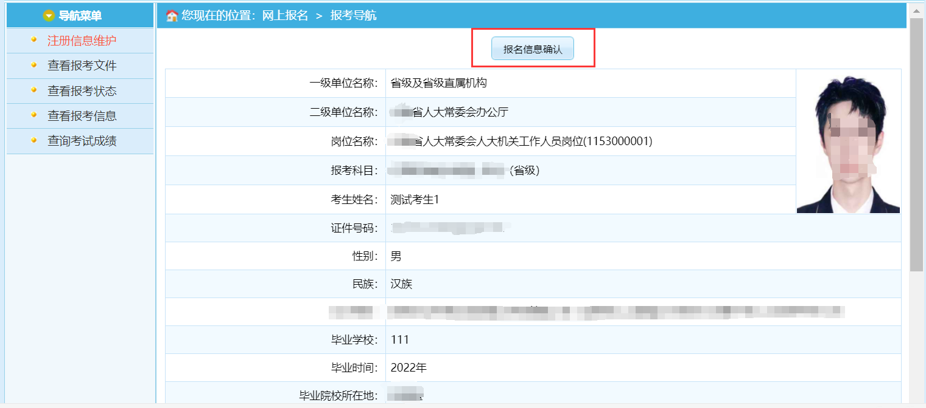
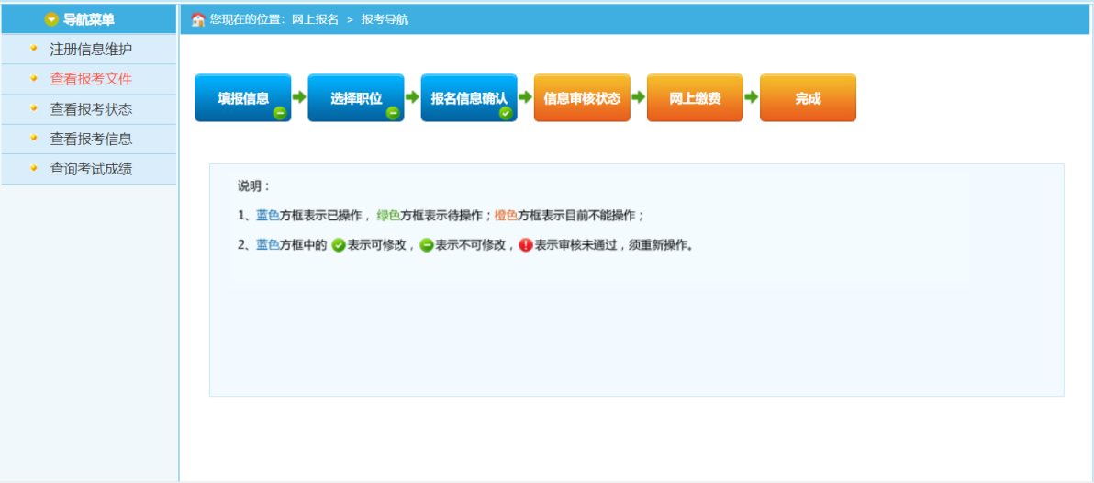
报名信息确认注意事项：
1.只有在“报名信息确认”页面点击“确认”按钮后，才将个人报考信息提交至招聘部门。如未进行“报名信息确认”操作，则报名过程未全部完成，招聘部门将无法看到报考者信息，无法进行资格审查。
2.报考者应认真了解基本的政策和要求，仔细阅读《2025年吉林省省直事业单位公开招聘工作人员（含专项招聘高校毕业生）岗位及其资格条件一览表（6号）》，结合自身条件，慎重选择适合自己的招考职位。职位提交前请确认个人信息是否按本人实际情况准确填写，如个人信息填写与本人实际情况不一致需要修改，点击“查看报考状态”后，可选择“填报信息”按钮进行修改或选择“选择职位”按钮重新填报职位。一旦进行“报名信息确认”操作后，将不能再修改报名信息和报考职位。
六、资格审核
提交报名信息确认后，等待招聘部门进行资格审核，资格审核通过后，即可以进行网上缴费。
注意事项：如遇到招聘单位资格审核回退进行补充材料时，请在填报信息功能下按照招聘单位提示的相关要求进行材料补充和上传。修改完成后，再次点击报名信息确认，提交招聘单位再次进行审核。
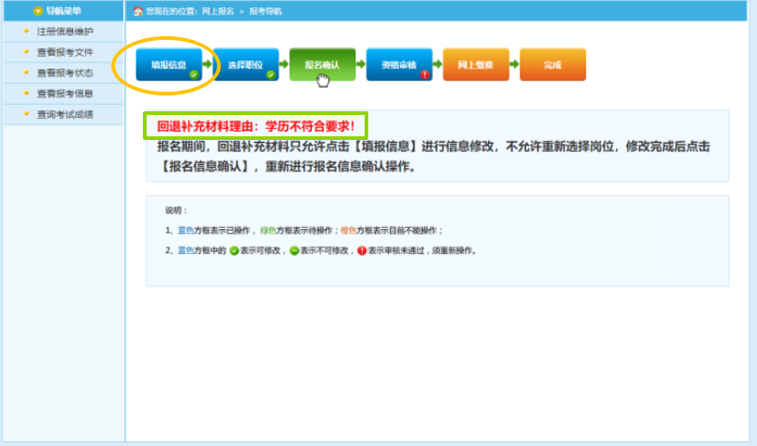
七、网上缴费
通过审核的考生可以进行网上缴费,点击报考流程中“网上缴费”选项,可以进入网上缴费的页面,如下图所示:
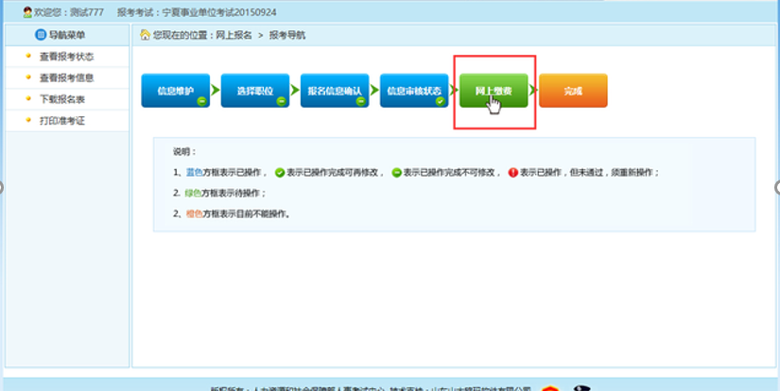
考生可以根据自己的情况选择支付的网关,选择完成后点击“生成订单”按钮,可以生成订单,如下图所示:
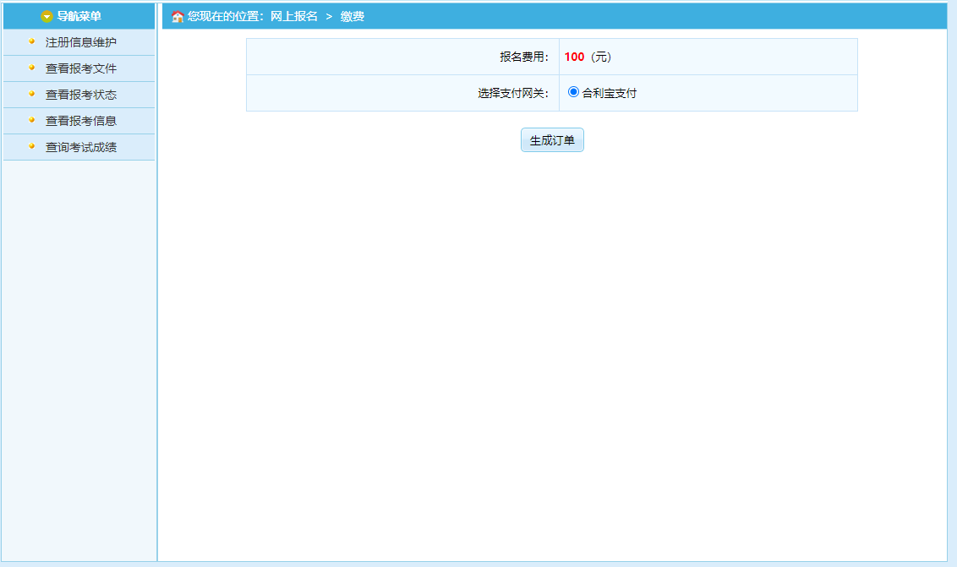
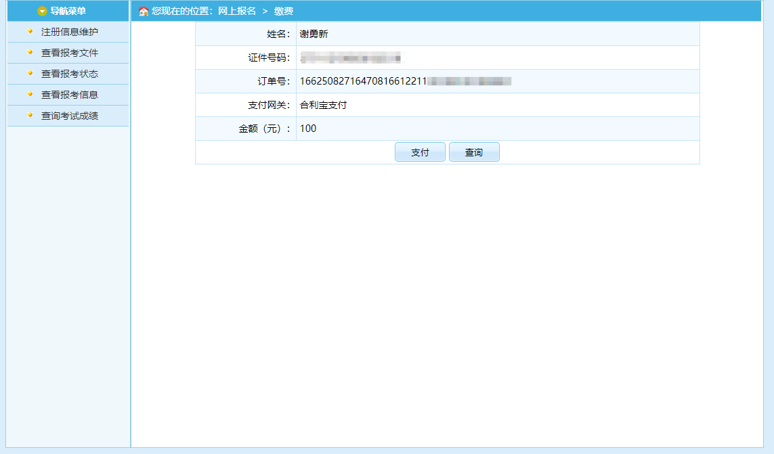

订单确认无误后,点击“支付”按钮跳转至支付平台完成支付,支付完成后再点击“支付完毕”按钮完成网上支付操作,如下图所示:
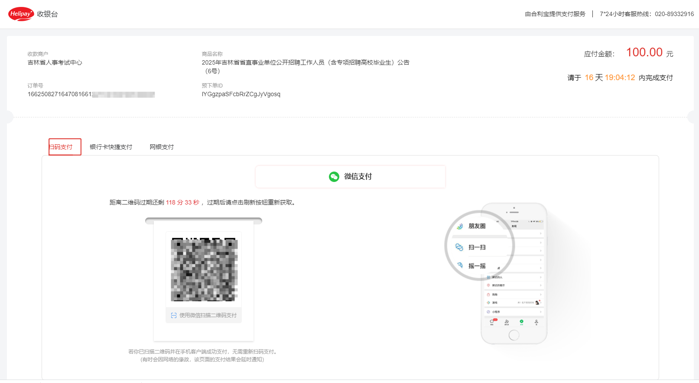
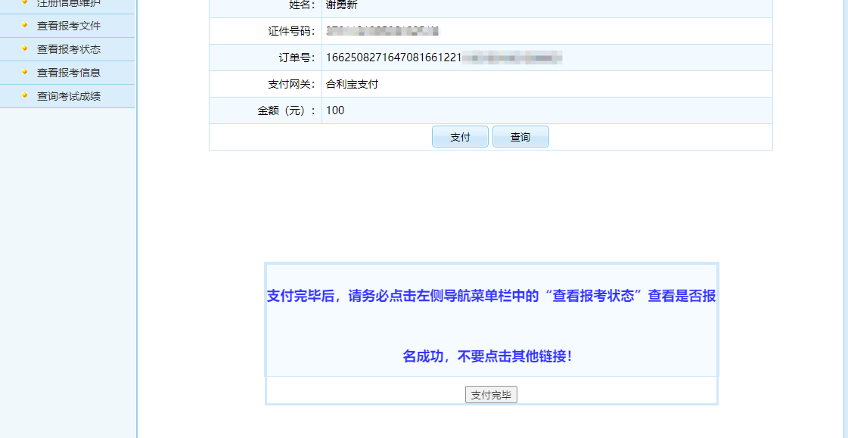
注意事项：如无法跳转至扫描二维码支付页面，请关闭浏览器拦截功能，重新点击支付。
八、准考证打印
报名成功的考生可在规定的时间内打印准考证，点击左侧菜单
“打印准考证”选项,可下载准考证PDF文件,如下图所示：
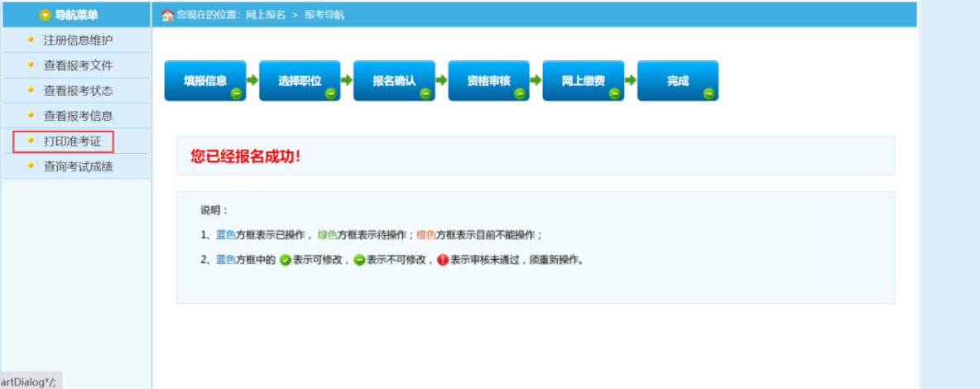
下载的准考证文件可用PDF阅读器打开后完成准考证打印。

